Django框架之MVT
1、 MVT模型
- module：模型，和数据库相关的
- template：模板，存放html文件，模板语法（目的是将变量如果巧妙的嵌入到html页面中）
- view：视图函数
另外加-urls：url路劲与视图函数的映射关系，可以不是一一对应的。

2、 url配置（URLconf）urls.py
功能：建立起url与视图函数的映射关系
url（正则表达式（规则），视图函数，[可选参数]）
url：http://127.0.0.1:8080/blog/articles/2003/05?a=1&b=2
匹配字符串：用户输入的url对应的路径 /blog/articles/2003/05
注意：
（1） 出现覆盖现象的情况，也就是匹配规则冲突的时候，匹配第一个url。
（2） 无名分组：url(r'^articles/(\d{4})/(\d{2})$', views.year_month),
# year(requset,1990,12) 按位置传参数
（3） 有名分组：url(r'^articles/(?P<year>\d{4})/(?P<month>\d{2})$', views.year_month),
# year(requset,year=1990,month=12) 按位置传参数
（4） url分发：url(r'^blog/',include('blog.urls'))
3、 视图函数：一定是要包含两个对象的（render源码里面有HTTPRequest对象）
request对象：à所有的请求信息
HTTPRequest：à响应的内容（字符串）

4、get请求发送数据：http://127.0.0.1:8000/login.html?user=asd&pwd=asd
注意：
重点：request里面包含哪些数据
(1) request.GET：GET请求的树数据，如果没有数据是一个空字典{}
(2) request.POST:POST请求的数据，如果没有数据是一个空字典{}
(3) request.method：请求方式：GET或POST
(4) 请求某个键下多个值时：request.POST.getlist(“hobby”)
(5) request.path：请求路径（只会拿路径，不会拿数据）
请求url:http://127.0.0.1:8000/index.html/23?a=1
path：request.path:/index.html/23
(6)request.get_full_path()：请求路径（路径和数据都会拿到）
请求url:http://127.0.0.1:8000/index.html/23?a=1
request.get_full_path():/index.html/23?a=1
4、 render函数和redirect函数的区别
render：只会返回页面内容，但是未发送第二次请求。
redirect：发挥了第二次请求，url更新

5、 反向解析
在使用Django 项目时，一个常见的需求是获得URL 的最终形式，以用于嵌入到生成的内容中（视图中和显示给用户的URL等）或者用于处理服务器端的导航（重定向等）。
人们强烈希望不要硬编码这些URL（费力、不可扩展且容易产生错误）或者设计一种与URLconf 毫不相关的专门的URL 生成机制，因为这样容易导致一定程度上产生过期的URL。
换句话讲，需要的是一个DRY 机制。除了其它有点，它还允许设计的URL 可以自动更新而不用遍历项目的源代码来搜索并替换过期的URL。
获取一个URL 最开始想到的信息是处理它视图的标识（例如名字），查找正确的URL 的其它必要的信息有视图参数的类型（位置参数、关键字参数）和值。
Django 提供一个办法是让URL 映射是URL 设计唯一的地方。你填充你的URLconf，然后可以双向使用它：
- 根据用户/浏览器发起的URL 请求，它调用正确的Django 视图，并从URL 中提取它的参数需要的值。
- 根据Django 视图的标识和将要传递给它的参数的值，获取与之关联的URL。
第一种方式是上篇博客。第二种方式叫做反向解析URL、反向URL 匹配、反向URL 查询或者简单的URL 反查。
在需要URL 的地方，对于不同层级，Django 提供不同的工具用于URL 反查：
- 在模板中：使用url 模板标签。
- 在Python 代码中：使用django.core.urlresolvers.reverse() 函数。
- 在更高层的与处理Django 模型实例相关的代码中：使用get_absolute_url() 方法。
from django.conf.urls import url

from . import views

urlpatterns = [
#...
url(r'^articles/([0-9]{4})/$', views.year_archive, name='news-year-archive'),
#...
]

根据这里的设计，某一年nnnn对应的归档的URL是/articles/nnnn/。
你可以在模板的代码中使用下面的方法获得它们：
<a href="{% url 'news-year-archive' 2012 %}">2012 Archive</a>
<ul>
{% for yearvar in year_list %}
<li><a href="{% url 'news-year-archive' yearvar %}">{{ yearvar }} Archive</a></li>
{% endfor %}
</ul>

在Python 代码中
from django.core.urlresolvers import reverse
from django.http import HttpResponseRedirect
def redirect_to_year(request):
# ...
year = 2006
# ...
return HttpResponseRedirect(reverse('news-year-archive', args=(year,)))
如果出于某种原因决定按年归档文章发布的URL应该调整一下，那么你将只需要修改URLconf中的内容。
在某些场景中，一个视图是通用的，所以在URL 和视图之间存在多对一的关系。对于这些情况，当反查URL 时，只有视图的名字还不够。

例子中：
分析：想我们一开始写的硬编码，也就是吧action要跳转的路径写死了。但是像淘宝，天猫等都会经常更新新东西，，那么你的页面上的url路径也会时不时的变化。但是如果有特别多的商品，那么你就得去服务端一个一个的改，这样显得很麻烦，那么有没有一种机制帮我们解决问题呢？那就按照我下面的办法解决。就把url路径写活了。
1、首先给url起一个别名。
2、然后在login.html中写上{% url ‘别名’’ %} ，如果在页面中点击查看元素，它会变成login.html，，，当然我的是分发了，，就会变成test/login.html
3、这样你就可以修改你的正则了，，因为他是按照别名走的，不会影响。
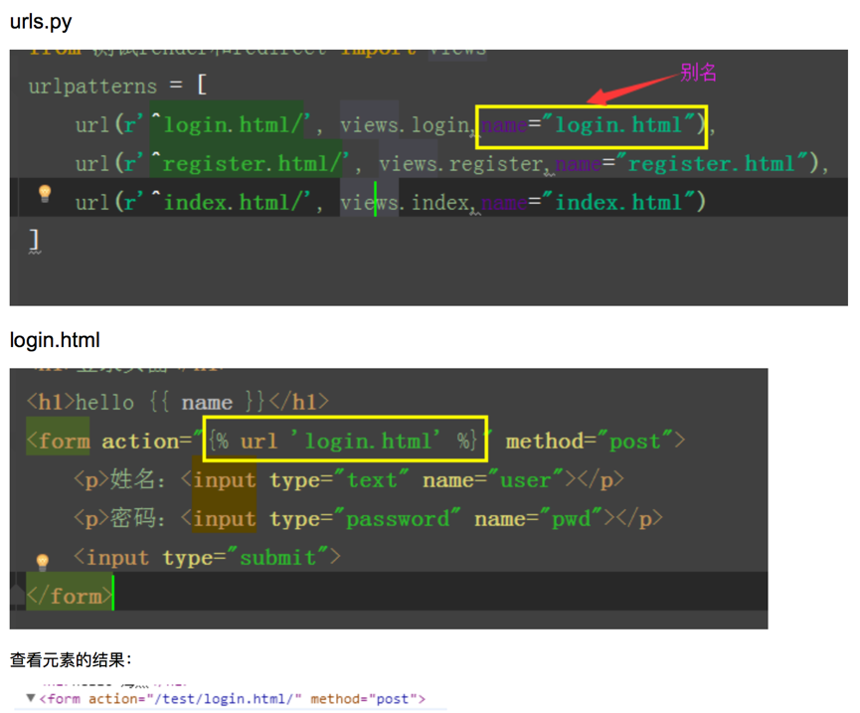
这样的好处是：无论你怎么改你要匹配的url，只要你写上了别名。在html实现了模板语法，就会去找别名对应的那个url，以后不管你怎么改url都没事，就写活了，就不像一开始写的硬编码了。

